*Додаток 1*

Міністерство освіти і науки України

Національний технічний університет України «Київський політехнічний інститут імені Ігоря Сікорського"

Факультет інформатики та обчислювальної техніки

Кафедра інформатики та програмної інженерії

Звіт

з лабораторної роботи № 5 з дисципліни «Алгоритми та структури даних-1. Основи алгоритмізації»

«Дослідження лінійних алгоритмів»

Варіант_11__

Виконав студент __ ІП-13 Король Валентин Олегович_

(шифр, прізвище, ім'я, по батькові)

Перевірив ___________Вєчерковська А. С._________

( прізвище, ім'я, по батькові)

Київ 202_1_

**Лабораторна робота 5**

# Дослідження складних циклічних алгоритмів

**Мета** – дослідити особливості роботи складних циклів та набути практичних навичок їх використання під час складання програмних специфікацій.

**Індивідуальне завдання**

**Варіант 18**

**Завдання**

# Ввести натуральні числа m та n. Як результат вивести усі натуральні числа, що менші за m, сума цифр яких дорівнює n.

# Постановка задачі

# Заданий алгоритм повинен приймати на вводі натуральні числа m та n та виводити усі натуральні числа, що менші за m, сума цифр яких дорівнює n

# Математична модель

Побудуємо таблицю імен змінних:

|  |  |  |  |
| --- | --- | --- | --- |
| ***Змінна*** | ***Тип*** | ***Ім’я*** | ***Призначення*** |
| Перше задане число | Натуральне | n | Початкові дані |
| Друге задане число | Натуральне | m | Початкові дані |
| Число, яке проходить перевірку | натуральне | i | Проміжні і вихідні дані |
| Лічильник другого циклу | натуральне | L | Проміжні дані |
| Сума цифр | Цілий | S | Проміжні дані |

# // цілочисельне ділення

% остача від ділення

# Розв’язання

Програмні специфікації запишемо у псевдокоді та графічній формі у вигляді блок-схеми.

Крок 1. Визначимо основні дії

Крок 2. Деталізуємо дію знаходження i

Крок 3. Деталізуємо дію перевірку S

## Псевдокод

Крок 1

**початок**

Введеня m, n

Визначення та виведення усіх шуканих чисел

**кінець**

Крок 2

**початок**

Введеня m, n

**L = n**

**S = 0**

**Для** i  **Від** 1 до m порівняти S менше m

Деталізація знаходження S

**кінець**

Крок 3

**початок**

Введеня m, n

**L = n**

**S = 0**

**Для** i  **Від** 1 до m порівняти S менше m

Поки L більше 0

Digit = L % 10

S = S + Digit

L = L // 10

Якщо S < m

То

вивести i

інакше

Все повторити

**кінець**

# Блок-схема

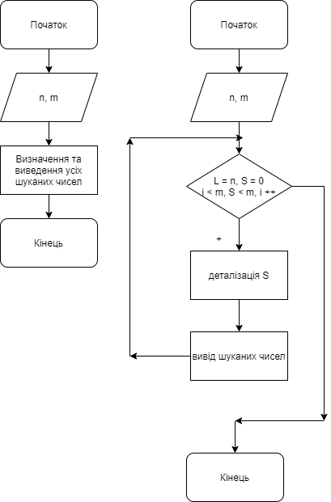

# 

# Тестування

|  |  |
| --- | --- |
| ***Блок*** | ***Дія*** |
|  |  |
| 1 | n = 15 m = 20 |
| 2 | i = 1, 1 < 20 |
| 3 | L = n = 15 |
| 4 | 15 > 0 то |
| 5 | 15 % 10 = 5  S = 0 + 5 = 5 |
| 6 | … |
| 7 | 6 < m то |
| 8 | Вивід 15 |
|  |  |

# Висновок

На лабораторній роботі дослідив особливості роботи складних циклів та набув практичних навичок їх використання під час складання програмних специфікацій.